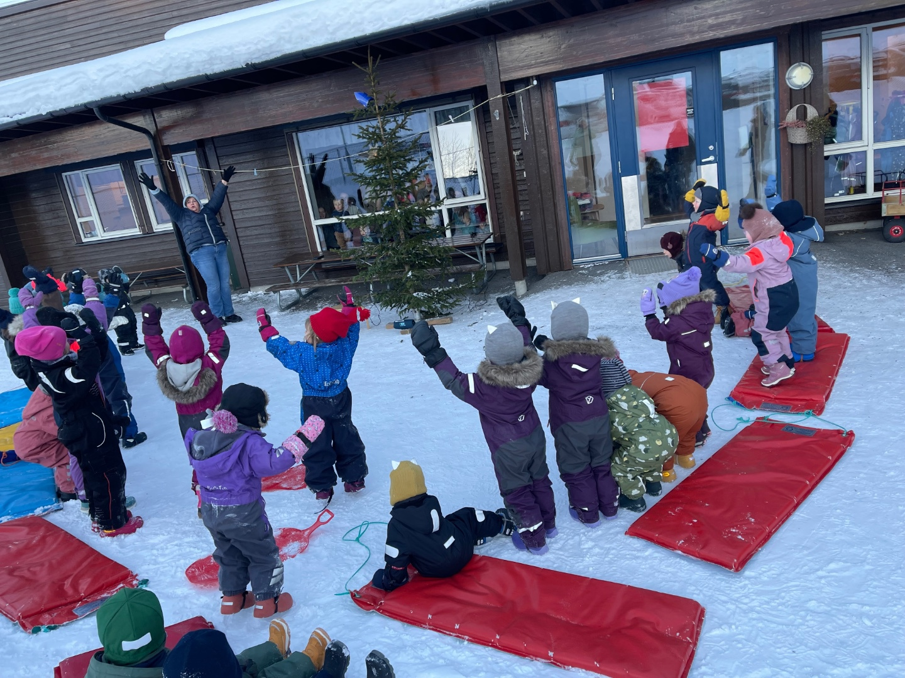

**Antall, rom og form:**

Arbeid med fagområdet skal stimulere barnas undring, nysgjerrighet og motivasjon for problemløsing.

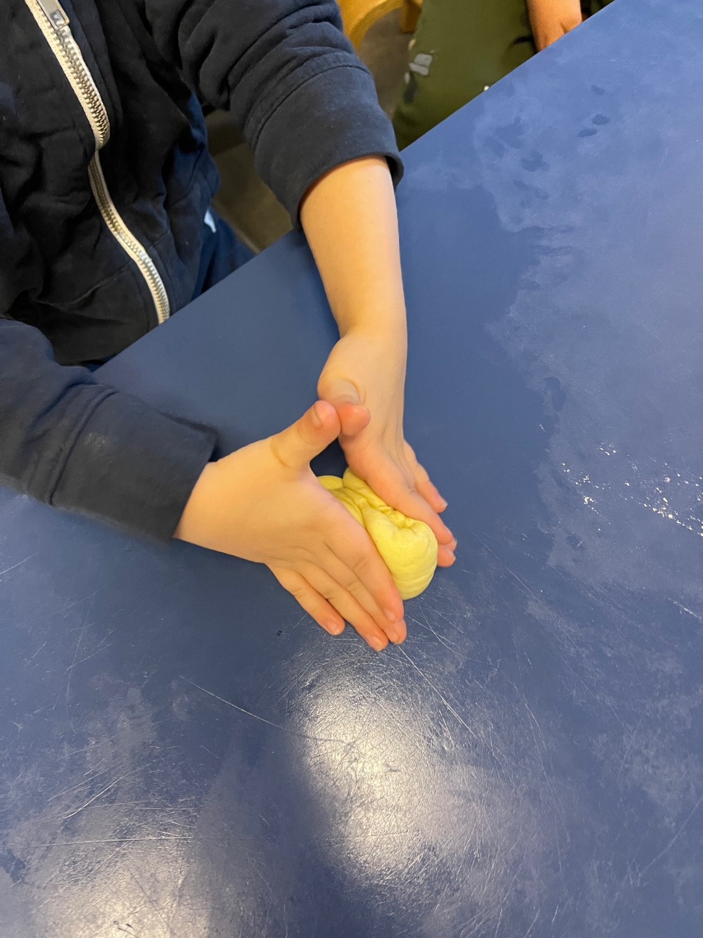

**Natur, miljø og teknologi:**

Personalet skal gi barna tid og anledning til å stille spørsmål, reflektere og lage egne forklaringer på problemstillinger, og til å delta i samtaler om det de har erfart og opplevd

**Kropp, bevegelse, mat og helse:**

Barna skal inkluderes i aktiviteter der de kan få være i bevegelse, lek og sosial samhandling og oppleve motivasjon og mestring ut fra egne forutsetninger. Barnehagen skal bidra til at barna blir kjent med kroppen sin og utvikler bevissthet om egne og andres grenser.

**Dette har vi gjort i Desember:**

I Desember hadde vi mange forskjellige dager med ulike temaer, vi hadde flere besøk av nissen, samlingsstunder der vi sang julesanger, hengte opp kalender hjerte, leste ulike juleeventyr. Vi laget julehemmligheter, spiste god julemat og nissegrøt. Måneden var også preget av mye sykdom, som vi nå håper at alle er friske og på plass igjen i Januar. Vi hadde fokus på at barna skulle få rolige dager, og 2 dager koste vi oss litt ekstra med kino på hvilestund rommet sammen med stormeisene, mens det var lek inne på avdelingen. Julegudstjenesten var veldig fin, og barna syntes det var moro med skuespill, men best av alt var nok bussturen til og fra kirka.

Takk for en fin måned sammen med de gode småmeisene våre!

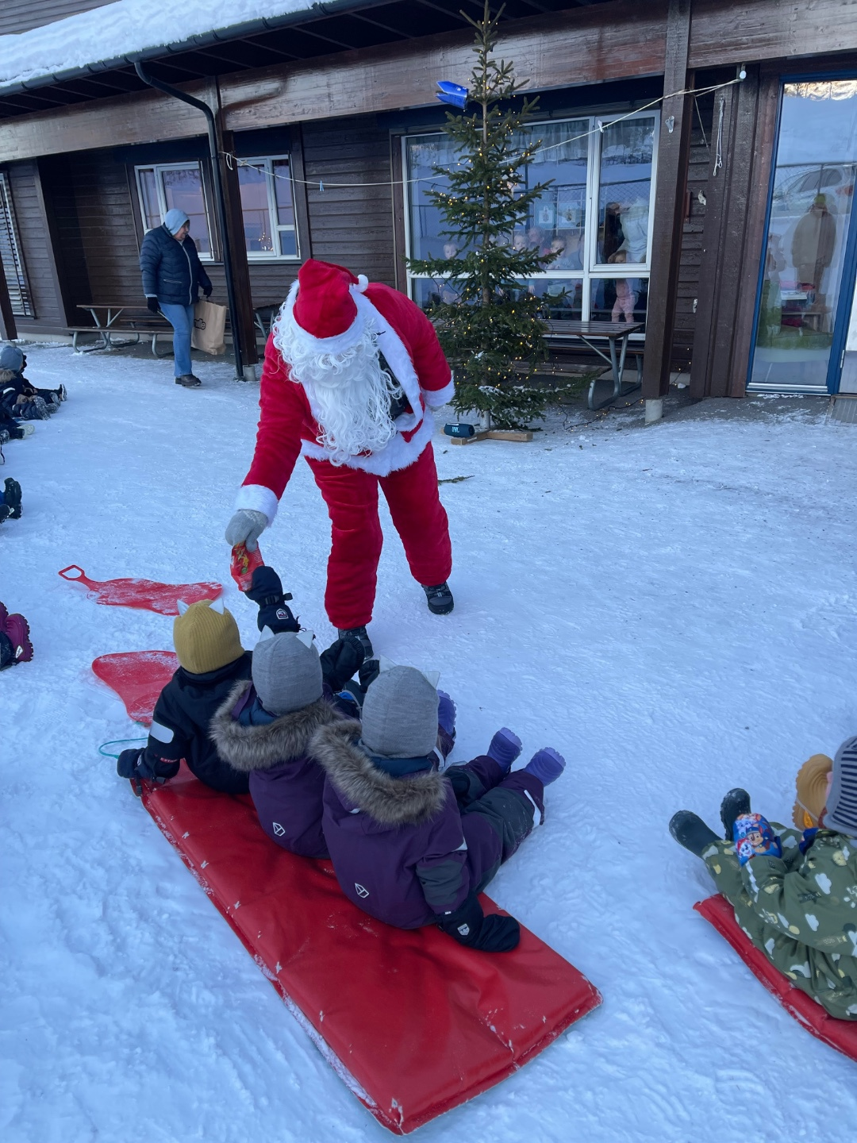

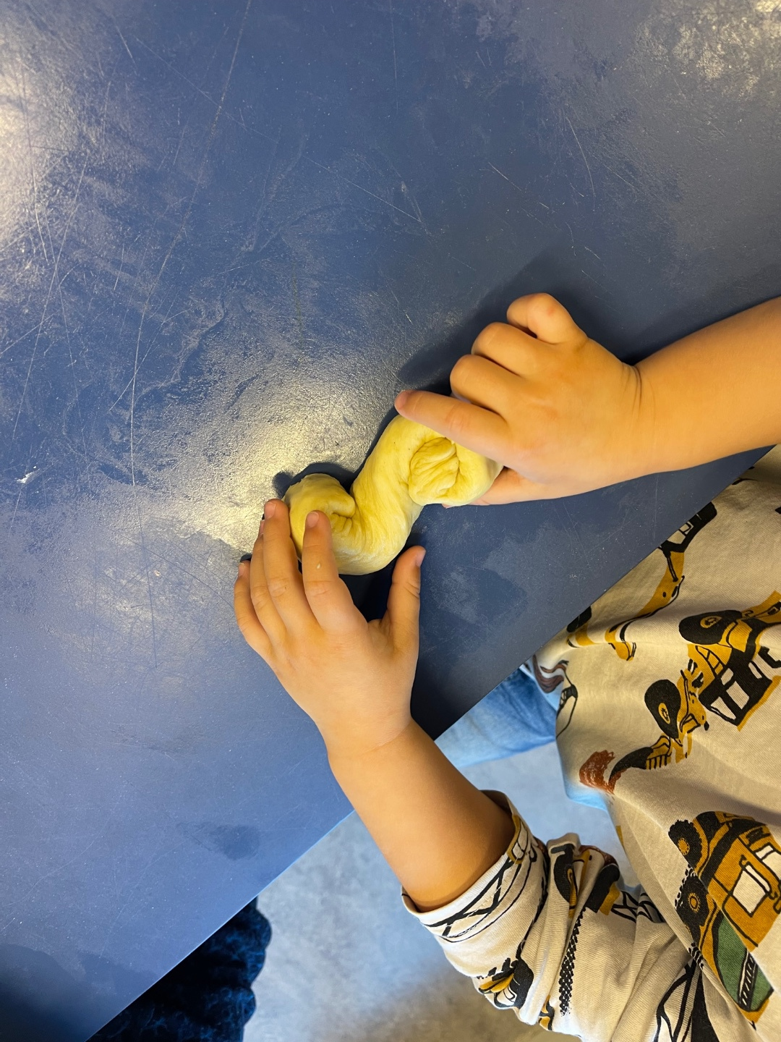

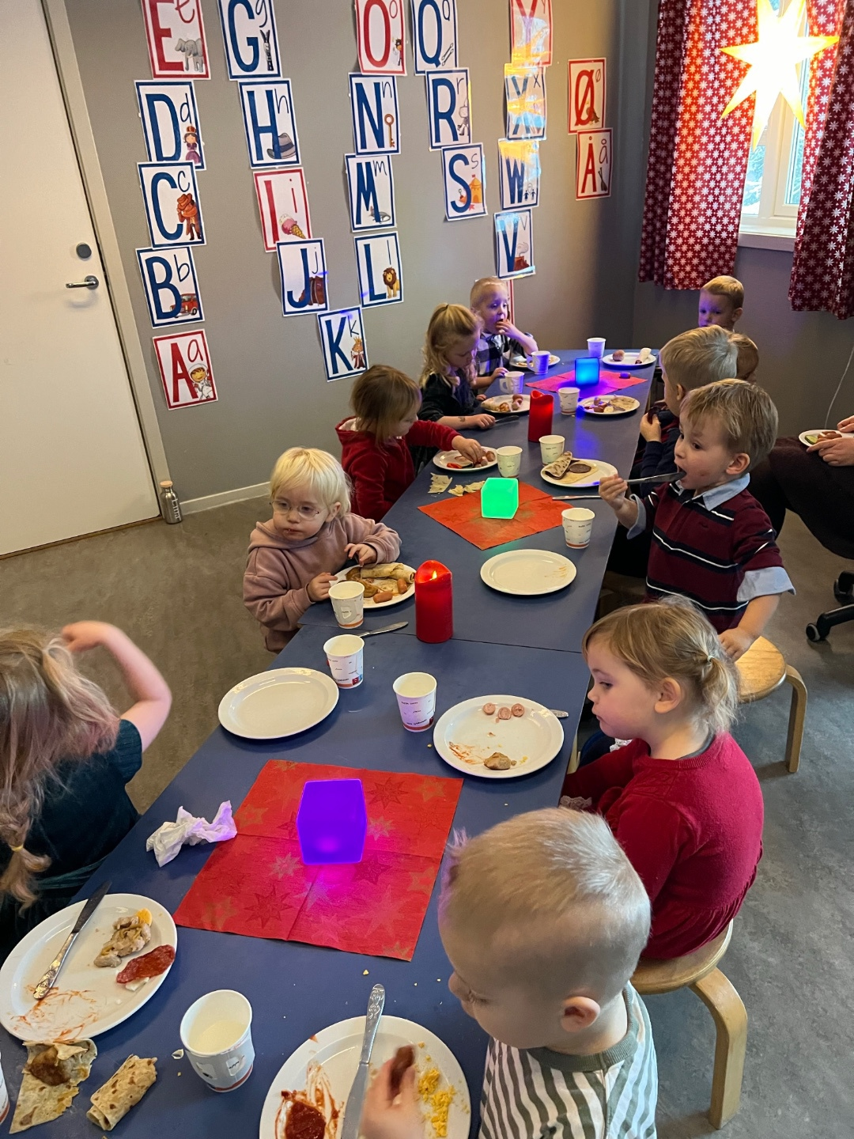

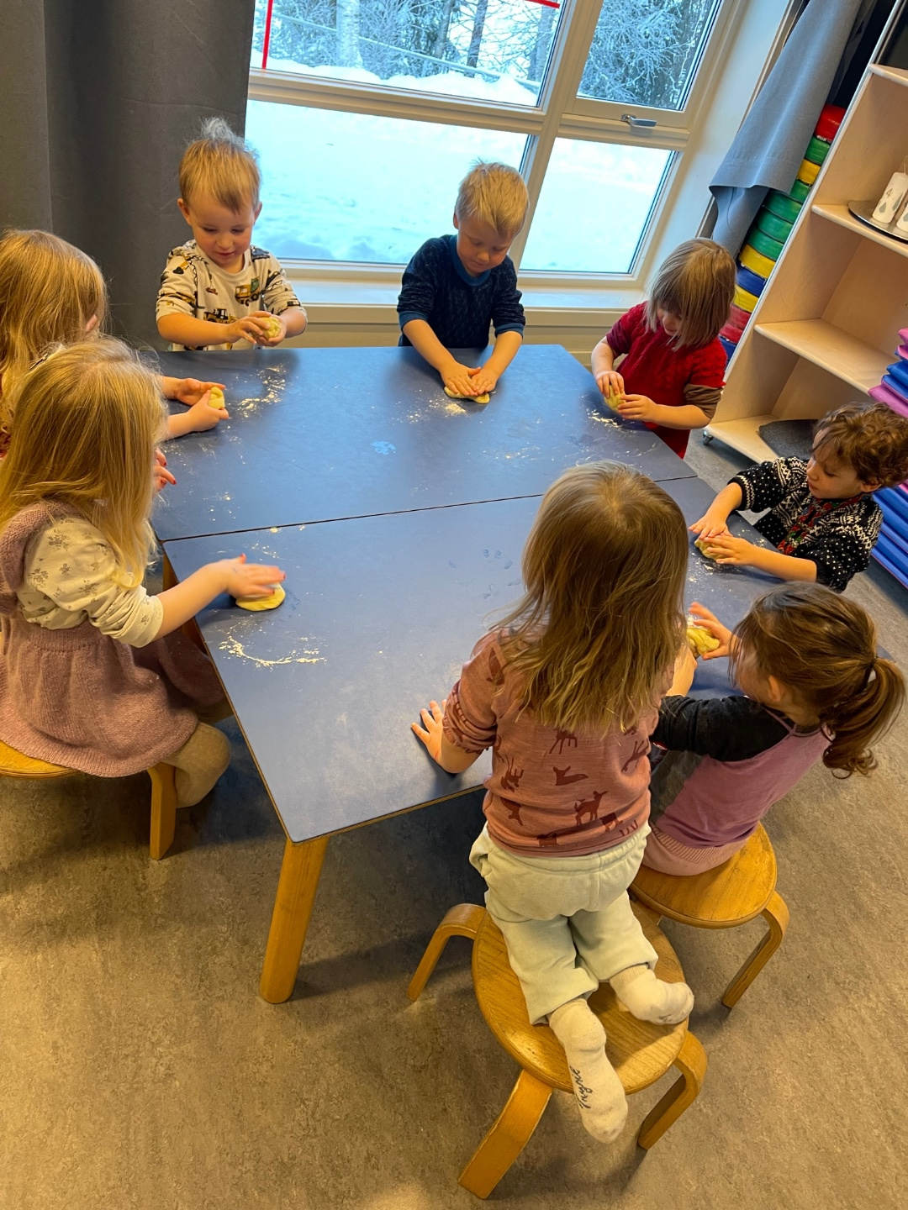

Kommunikasjon, språk og tekst:

Gjennom arbeid med kommunikasjon, språk og tekst skal barnehagen bidra til at barna bruker språk til å skape relasjoner, delta i lek og som redskap til å løse konflikter.

**Kunst, kultur og kreativitet:**

Barnehagen skal legge til rette for samhørighet og kreativitet ved å bidra til at barna får være sammen om å oppleve og skape kunstneriske og kulturelle uttrykk

**Nærmiljø og samfunn:**

Gjennom arbeid med nærmiljø og samfunn skal barnehagen bidra til at barna erfarer at alle får utfordringer og like muligheter til deltagelse.

**Etikk, religion og filosofi:**

Gjennom arbeid med etikk, religion og filosofi skal barnehagen bidra til at barna utvikler interesse og respekt for hverandre og forstår verdien av likheter og ulikheter i et fellesskap.

